

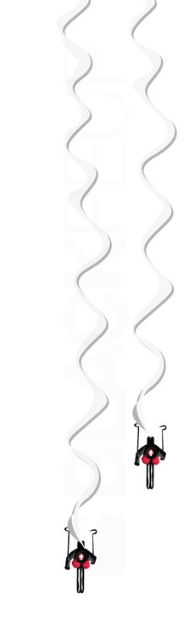



**LE MOULLEC Frédéric**

**Guide de Haute Montagne**

**06 11 98 43 73 fredlemoullec@gmail.com**

**LE MOULLEC Frédéric**

**Guide de Haute Montagne**

**06 11 98 43 73 fredlemoullec@gmail.com**





**Randonnées à la journée vers les massifs du Beaufortin, Haute-Tarentaise, Vanoise et Lauzières**

**Rdv : 8h à Aime (Bar du Replat)**

**Tarif : 60€ / pers**

**Appeler pour connaitre la rando du jour**







**Randonnées à la journée vers les massifs du Beaufortin, Haute-Tarentaise, Vanoise et Lauzières**

**Rdv : 8h à Aime (Bar du Replat)**

**Tarif : 60€ / pers**

**Appeler pour connaitre la rando du jour**